BÀI 6
QUẢN LÝ CÔNG TY DU LỊCH
Họ và tên: Trương Gia Phát MSSV: 1250080139 Lớp: 12_ĐH_CNPM2

1. MÔ TẢ
Công ty du lịch Văn Hóa Việt TP.HCM muốn tin học hóa việc quản lý tình hình đăng ký các tour du lịch của khách và thông tin các tour cho khách.
Mục đích của chương trình nhằm tin học hóa, cung cấp thông tin các tour du lịch để quảng cáo trên website của công ty. Quản lý tình hình đăng ký du lịch ở các tour để tiện việc sắp xếp lịch thực hiện các tour cho nhân viên hướng dẫn du lịch. Mọi tour được xem như xuất phát từ TP.HCM.
Thông tin tour bao gồm: Mã tour dùng để phân biệt, tên tour, số ngày, số đêm cùng đơn giá cho một khách. Khách đăng ký du lịch có hai loại: Khách đi trên 12 người xem như khách theo đoàn thì điền vào phiếu đăng ký theo đoàn, khách đi theo đoàn được chọn ngày đi bất kỳ cho tour mình và ghi nhận lại tên cơ quan (hoặc ghi tên đại diện gia đình), địa chỉ cơ quan, điện thoại cơ quan, người đại diện, số người đi, nếu có mua bảo hiểm thì phải kèm theo danh sách những người cùng đi. Công ty cho xe đến đón tại địa điểm do đoàn yêu cầu. Thông tin của khách theo đoàn được lưu trữ trên máy tính để tiện cho việc liên lạc và chăm sóc khách hàng sau này. Khách lẻ là khách đăng ký dưới 12 người, đi cá nhân hay bạn bè, khi du lịch theo tour phải đăng ký theo chuyến. Mỗi chuyến có ngày đi, ngày về theo lịch của công ty. Khách lẻ có thể đăng ký tại các điểm bán vé khác nhau gần nơi mình ở, địa điểm đón theo quy định của công ty để cùng đi theo một tour duy nhất. Khách đăng ký theo đoàn thì phải đặt cọc trước một khoản tiền, nếu không đi thì mất cọc. Kinh phí tham quan của đoàn sẽ thanh toán sau khi kết thúc chuyến tham quan. Khách đi theo chuyến thì mua và thanh toán tiền vé cho tour đó.
Nhân viên hướng dẫn du lịch được phân công theo đoàn của một tour nhất định hoặc phân công theo chuyến đi theo khách lẻ sao cho không chồng chéo lịch phân công. Mỗi chuyến khách lẻ được phân công một nhân viên cụ thể, khách theo đoàn có thể nhiều nhân viên nếu đoàn đi đông. Lương của nhân viên được tính theo lương căn bản và lương theo từng tour mà nhân viên thực hiện trong tháng.
Một tour du lịch có thể có nhiều nơi dừng chân, chính là nơi đến quan trọng của tour, cũng chính là nơi đi tiếp theo của tour, kết thúc tour là TP.HCM. Mỗi nơi dừng chân xác định có đổi phương tiện hay không, có hay không nơi ăn, có hay không khách sạn ở lại, loại khách sạn (2, 3, 4 hoặc 5 sao). Một tour du lịch có thể dùng nhiều phương tiện khác nhau để di chuyển, như: đi máy bay tới nơi A, tiếp theo đi xe đò tới nơi B và tàu hỏa tới nơi C, từ C về TP.HCM bằng máy bay… Ngoài ra tour du lịch còn ghi nhận điểm tham quan (các khu di tích lịch sử, danh lam thắng cảnh…), mỗi điểm tham quan ghi nhận mã số để phân biệt, tên điểm tham quan, địa điểm tham quan, nội dung, ý nghĩa.
Sau khi kết thúc tour, công ty sẽ gửi phiếu khảo sát cho khách hàng, ghi nhận lại các góp ý nhằm mục đích phục vụ khách hàng tốt hơn.

2. CÂU HỎI
1) Hãy xác định các Class cùng các thuộc tính, phương thức tương ứng. Chỉ định ID cho thuộc tính của từng Class.
2) Tìm mối liên kết giữa các Class. Dùng StarUML vẽ Class Diagram, chú ý các ký hiệu thích hợp cùng bản số tương ứng (nếu có).
3) Hãy xác định các Actor và các Use Case tổng quát có trong mô tả trên. Sử dụng StarUML, vẽ Use Case Diagram tổng quát cho toàn bộ hệ thống. Mô hình đảm bảo cho phép quản lý toàn bộ các loại thực thể và các xử lý cần thiết liên quan. Lưu file bài làm và mô hình với tên phù hợp.
4) Vẽ Use Case Diagram phân rã chi tiết hoạt động từ lúc khách đăng ký tour (theo đoàn hoặc theo chuyến) cho đến khi kết thúc tour.
5) Vẽ Activity Diagram cho Câu 4 ở trên. Lưu lại mô hình với tên file phù hợp.
6) Vẽ Sequence Diagram cho nghiệp vụ “Lập phiếu đăng ký” tour du lịch theo đoàn.

3. BÀI LÀM
3.1. TÓM TẮT LẠI
Bối cảnh & Mục tiêu: Công ty Du lịch Văn Hóa Việt TP.HCM cần tin học hóa toàn diện quy trình quản lý thông tin các tour du lịch, tình hình đăng ký du lịch của khách hàng, lịch trình phân công hướng dẫn viên (HDV) và quảng bá thông tin tour trên website.
Đặc thù tour & Lịch trình: Mọi tour du lịch đều xuất phát và kết thúc tại TP.HCM. Một tour có thể bao gồm nhiều nơi dừng chân (xác định việc đổi phương tiện di chuyển, dịch vụ ăn uống, lưu trú/hạng sao khách sạn) và nhiều điểm tham quan (khu di tích, danh lam thắng cảnh).
Phân loại khách hàng & Hình thức đăng ký:
- Khách theo đoàn ($≥12$ người): Đi theo cơ quan hoặc đại diện gia đình; được tự chọn ngày đi bất kỳ; công ty đón tại địa điểm do đoàn yêu cầu; phải lập danh sách nếu mua bảo hiểm; bắt buộc đặt cọc trước (bỏ đi thì mất cọc) và thanh toán toàn bộ kinh phí còn lại sau chuyến đi; thông tin được lưu trữ để chăm sóc khách hàng (CRM).
- Khách lẻ ($<12$ người): Đi cá nhân/bạn bè; phải đăng ký theo chuyến có lịch ngày đi - ngày về cố định của công ty; đón tại các điểm quy định; có thể mua vé tại các điểm bán vé khác nhau và phải thanh toán tiền vé ngay.
Phân công & Lương HDV: Phân công HDV cho từng chuyến/đoàn đảm bảo không chồng chéo lịch trình (chuyến lẻ: 1 HDV; đoàn: 1 hoặc nhiều HDV tùy số lượng). Lương HDV gồm lương căn bản + lương theo các tour thực hiện trong tháng.
Khảo sát sau tour: Gửi phiếu khảo sát và ghi nhận ý kiến đóng góp của khách hàng sau khi kết thúc tour để nâng cao chất lượng dịch vụ.

3.2. YÊU CẦU HỆ THỐNG
Hệ thống phần mềm quản lý du lịch phải đáp ứng các phạm vi nghiệp vụ sau:
- Phân hệ Quản lý Tour & Lộ trình: Quản lý danh mục tour, nơi dừng chân, phương tiện, điểm tham quan; đồng bộ/cung cấp dữ liệu để hiển thị quảng bá trên website công ty.
- Phân hệ Quản lý Chuyến đi & Đăng ký Khách lẻ: Mở các chuyến đi cố định theo tour, quản lý các điểm bán vé, tiếp nhận bán vé cho khách lẻ, ghi nhận điểm đón quy định.
- Phân hệ Quản lý Đăng ký Khách đoàn: Tiếp nhận thông tin cơ quan/gia đình, lập phiếu đăng ký đoàn, quản lý danh sách bảo hiểm, ghi nhận điểm đón riêng và ngày đi tùy chọn.
- Phân hệ Quản lý Tài chính & Thanh toán: Thu tiền vé khách lẻ; quản lý tiền đặt cọc của khách đoàn, xử lý mất cọc khi hủy tour, quyết toán kinh phí sau khi hoàn thành tour.
- Phân hệ Điều hành & Phân công HDV: Quản lý hồ sơ HDV, phân công dẫn tour tự động/bán tự động với ràng buộc kiểm tra trùng lịch, tính lương tháng cho HDV.
- Phân hệ Chăm sóc khách hàng & Khảo sát: Lưu trữ hồ sơ khách đoàn, phát hành và thu thập phiếu khảo sát đánh giá sau chuyến đi.

3.3. ĐẦU VÀO - XỬ LÝ - ĐẦU RA

Khối nghiệp vụ | Đầu vào (Input) | Xử lý (Process) | Đầu ra (Output)
1. Quản lý Tour & Lộ trình | - Thông tin tour: Mã tour, tên tour, số ngày, số đêm, đơn giá/khách.  - Nơi dừng chân: Thứ tự, đổi phương tiện (Có/Không), ăn uống, khách sạn (hạng sao: 2, 3, 4, 5).  - Phương tiện di chuyển: Máy bay, tàu hỏa, xe đò...  - Điểm tham quan: Mã số, tên, địa điểm, nội dung, ý nghĩa. | - Kiểm tra tính hợp lệ dữ liệu lộ trình (điểm xuất phát & kết thúc là TP.HCM).  - Lưu thông tin tour và các chi tiết liên quan.  - Đẩy dữ liệu ra cổng kết nối/website để hiển thị quảng bá. | - Danh mục tour du lịch.  - Bản lộ trình chi tiết tour.  - Dữ liệu hiển thị trên website công ty.
2. Đăng ký Tour Khách đoàn ($≥12$ người) | - Tên cơ quan / Đại diện gia đình, địa chỉ, SĐT, người đại diện.  - Mã tour, ngày khởi hành tùy chọn, số lượng khách ($≥12$).  - Địa điểm đón yêu cầu.  - Yêu cầu bảo hiểm + Danh sách người cùng đi (nếu có).  - Số tiền cọc. | - Kiểm tra số lượng người $≥12$.  - Lập Phiếu đăng ký đoàn.  - Ghi nhận thông tin bảo hiểm.  - Ghi nhận số tiền đặt cọc.  - Lưu thông tin khách hàng vào cơ sở dữ liệu CSKH. | - Phiếu đăng ký tour theo đoàn.  - Phiếu thu tiền cọc.  - Danh sách khách hàng mua bảo hiểm.  - Hồ sơ khách đoàn trong hệ thống CRM.
3. Đăng ký Tour Khách lẻ ($<12$ người) | - Thông tin chuyến đi đã chọn (Mã chuyến, ngày đi, ngày về).  - Thông tin khách lẻ (họ tên, SĐT).  - Điểm bán vé, điểm đón quy định.  - Số lượng vé cần mua ($<12$). | - Kiểm tra số chỗ còn nhận của chuyến.  - Tính tổng tiền vé = Số vé $×$Đơn giá tour.  - Xác nhận thanh toán.  - Cập nhật số chỗ trống của chuyến. | - Vé du lịch.  - Hóa đơn/Phiếu thu tiền vé.  - Danh sách hành khách của chuyến đi.
4. Phân công HDV & Tính lương | - Danh sách HDV (Mã, họ tên, lương căn bản).  - Lịch trình chuyến lẻ / Tour đoàn cần HDV.  - Số lượng khách của đoàn. | - Kiểm tra lịch rảnh của HDV (ngăn chặn chồng chéo thời gian).  - Gán 1 HDV cho chuyến lẻ; gán 1 hoặc $n$HDV cho đoàn lớn.  - Thống kê số tour HDV đã hoàn thành trong tháng.  - Tính: Lương $=Lương \text{c}\text{ơ} \text{bản}+\sum{Lương từng tour}$. | - Lịch phân công công tác HDV.  - Bảng cảnh báo xung đột lịch trình.  - Bảng tổng hợp lương tháng của HDV.
5. Quyết toán & Khảo sát sau tour | - Báo cáo hoàn thành tour.  - Tiền cọc đã đóng, chi phí thực tế phát sinh của đoàn.  - Ý kiến đánh giá, góp ý từ khách hàng. | - Quyết toán đoàn: $\text{Phải} \text{thu}=\text{Tổng ki}\text{nh} \text{ph}\text{í}-\text{T}\text{i}\text{ề}\text{n} \text{c}\text{ọ}\text{c}$.  - Xử lý trường hợp hủy tour (tịch thu cọc).  - Thu nhận và thống kê điểm đánh giá từ phiếu khảo sát. | - Hóa đơn/Biên lai quyết toán kinh phí đoàn.  - Báo cáo tổng hợp kết quả khảo sát chất lượng dịch vụ.

3.4. TÁC NHÂN VÀ HỆ THỐNG NGOÀI
3.4.1. Tác nhân nội bộ
- Nhân viên Bán vé / Tư vấn (Ticket/Sales Staff): Tiếp nhận yêu cầu đăng ký tour của khách lẻ và khách đoàn; lập phiếu đăng ký đoàn, xuất vé tour cho khách lẻ; thu tiền cọc và tiền vé.
- Nhân viên Điều hành tour (Tour Operator): Quản lý thông tin tour, lộ trình, nơi dừng chân, điểm tham quan; mở chuyến đi cho khách lẻ; thực hiện phân công HDV cho các tour/chuyến.
- Hướng dẫn viên du lịch (Tour Guide): Tra cứu lịch phân công công tác, thực hiện dẫn tour, tiếp nhận phiếu khảo sát từ khách sau chuyến đi.
- Nhân viên Kế toán (Accountant): Quản lý theo dõi tiền cọc, thực hiện quyết toán kinh phí với khách đoàn sau tour, tính lương tháng cho HDV.
- Bộ phận Chăm sóc khách hàng (Customer Service): Khai thác dữ liệu khách đoàn để liên lạc, chăm sóc; gửi và tổng hợp kết quả phiếu khảo sát ý kiến khách hàng.
- Quản trị viên (System Admin): Quản lý tài khoản, phân quyền sử dụng, cấu hình danh mục hệ thống và sao lưu dữ liệu.

3.4.2. Hệ thống ngoài
- Hệ thống Website công ty (Company Website): Nhận thông tin tour từ hệ thống quản lý để hiển thị thông tin quảng cáo cho khách tham khảo trực tuyến.
- Hệ thống Công ty Bảo hiểm (Insurance Partner System): Nhận danh sách khách đoàn tham gia tour để xuất hợp đồng bảo hiểm du lịch.
- Hệ thống Dịch vụ Email / SMS (Notification Service): Gửi thông báo xác nhận đặt tour, vé điện tử và đường link phiếu khảo sát ý kiến sau tour.

3.5. QUY TẮC NGHIỆP VỤ VÀ QUYẾT ĐỊNH PHÁT TRIỂN
3.5.1. Quy tắc nghiệp vụ

Mã quy tắc | Tên quy tắc | Nội dung quy tắc chi tiết
BR01 | Phân loại loại hình khách hàng | - Khách đăng ký có số lượng $≥12$người được tính là Khách theo đoàn.  - Khách đăng ký dưới $12$người (cá nhân, nhóm nhỏ) được tính là Khách lẻ.
BR02 | Điểm bắt đầu và kết thúc tour | Mọi tour du lịch của công ty đều có điểm xuất phát từ TP.HCM và kết thúc tại TP.HCM.
BR03 | Lịch trình & Địa điểm đón khách | - Khách đoàn: Được tự do chọn ngày đi bất kỳ; công ty điều xe đến đón tại địa điểm do đoàn yêu cầu.  - Khách lẻ: Bắt buộc đi theo ngày đi và ngày về cố định theo lịch chuyến của công ty; đón tại các điểm đón cố định theo quy định.
BR04 | Danh sách mua bảo hiểm | Khách theo đoàn nếu có chọn mua bảo hiểm thì bắt buộc phải cung cấp danh sách chi tiết tất cả những người cùng đi (Họ tên, ngày sinh, CCCD/CMND...).
BR05 | Chính sách thanh toán & Đặt cọc | - Khách đoàn: Bắt buộc phải đặt cọc trước một khoản tiền khi đăng ký. Nếu hủy chuyến không đi thì mất tiền cọc. Kinh phí tham quan còn lại sẽ thanh toán sau khi kết thúc chuyến đi.  - Khách lẻ: Mua vé tại các điểm bán vé và phải thanh toán $100\%$tiền vé ngay.
BR06 | Phân công hướng dẫn viên (HDV) | - Lịch công tác của HDV không được chồng chéo (trùng khoảng thời gian thực hiện tour).  - Mỗi chuyến khách lẻ phân công chính xác 01 HDV.  - Khách đoàn được phân công $≥1$HDV tùy theo quy mô số lượng khách.
BR07 | Tính lương hướng dẫn viên | Lương tháng của HDV được tính theo công thức:  $$\text{Lương }\text{th}\overset{ˊ}{\text{a}}\text{ng}=\text{Lương c}\overset{˘}{\text{a}}\text{n bản}+\sum_{i=1}^{k}{{\text{Lương tour}}_{i}}$$(Trong đó $k$là số tour HDV đã hoàn thành dẫn đoàn trong tháng).
BR08 | Khảo sát sau chuyến đi | Sau khi kết thúc tour du lịch, công ty phải gửi phiếu khảo sát cho khách hàng để ghi nhận góp ý nhằm nâng cao chất lượng dịch vụ.
BR09 | Lưu trữ thông tin phục vụ CSKH | Thông tin khách đoàn (Tên cơ quan/đại diện, địa chỉ, điện thoại, người đại diện) bắt buộc phải lưu trữ trên hệ thống để tiện liên lạc và chăm sóc sau này.

3.5.2. Quyết định phát triển
Kiến trúc phân tầng: Áp dụng kiến trúc 3 lớp (3-Tier Architecture / Layered Architecture): Presentation Layer (Giao diện người dùng), Business Logic Layer (Xử lý nghiệp vụ & kiểm tra trùng lịch), Data Access Layer (Truy xuất CSDL).
Thuật toán kiểm tra xung đột lịch trình: Xây dựng module tự động kiểm tra khoảng thời gian $\left[\text{Ng}\text{ày_bắt}\text{ _}\text{đầu} , \text{Ngày_kết _thúc}\right]$của tour mới với các tour đã gán cho HDV để ngăn ngừa triệt để lỗi phân công trùng lặp.
Tách biệt thực thể Tour và Chuyến đi:
- Tour: Là khuôn mẫu/sản phẩm cố định (Tên tour, số ngày, số đêm, đơn giá, lộ trình).
- ChuyenDuLich: Là một lần thực hiện cụ thể của Tour dành cho khách lẻ (có ngày đi, ngày về cụ thể, số chỗ tối đa, số chỗ còn trống, điểm đón).
- PhieuDangKyDoan: Là một lần thực hiện cụ thể của Tour theo yêu cầu của khách đoàn (ngày đi linh hoạt, điểm đón riêng).
Quản lý trạng thái vòng đời tour/chuyến: Áp dụng State Pattern quản lý trạng thái: Đã đăng ký/Khởi tạo $→$Đã đặt cọc/Thanh toán $→$Đã phân công HDV $→$Đang thực hiện $→$Hoàn thành/Quyết toán $→$Đã khảo sát.
Khả năng tích hợp mở rộng: Thiết kế RESTful API để website công ty có thể đồng bộ danh mục tour theo thời gian thực và cho phép mở rộng kênh khảo sát trực tuyến qua QR Code/Form Web.

3.6. YÊU CẦU CHỨC NĂNG VÀ PHI CHỨC NĂNG
3.6.1. Yêu cầu chức năng
FR01: Quản lý Tour và Lộ trình
- FR01.1: Quản lý thông tin Tour (Thêm, sửa, xóa, tìm kiếm: Mã tour, tên tour, số ngày, số đêm, đơn giá).
- FR01.2: Quản lý Nơi dừng chân (Thứ tự, có đổi phương tiện hay không, có ăn uống, khách sạn và hạng sao).
- FR01.3: Quản lý Điểm tham quan (Mã số, tên, địa điểm, nội dung, ý nghĩa).
- FR01.4: Cập nhật và xuất bản thông tin tour lên website công ty.
FR02: Quản lý Chuyến đi & Đăng ký Khách lẻ
- FR02.1: Mở chuyến đi theo tour cho khách lẻ (Ngày đi, ngày về, giới hạn số chỗ).
- FR02.2: Quản lý các điểm bán vé và điểm đón khách quy định.
- FR02.3: Bán vé cho khách lẻ (Kiểm tra số chỗ trống, lưu thông tin khách, in vé, thu tiền vé ngay).
FR03: Quản lý Đăng ký Tour Khách đoàn
- FR03.1: Tiếp nhận thông tin cơ quan/đại diện gia đình, địa chỉ, SĐT, người đại diện.
- FR03.2: Lập phiếu đăng ký đoàn với số khách $≥12$, ghi nhận ngày đi tùy chọn và điểm đón yêu cầu.
- FR03.3: Tiếp nhận và lưu trữ danh sách thành viên mua bảo hiểm đính kèm.
- FR03.4: Ghi nhận và in biên nhận tiền đặt cọc của đoàn.
FR04: Quản lý Điều hành & Hướng dẫn viên
- FR04.1: Quản lý hồ sơ nhân viên HDV (Mã, họ tên, thông tin liên lạc, lương cơ bản).
- FR04.2: Phân công HDV cho chuyến lẻ (tự động kiểm tra trùng lịch, 1 HDV/chuyến).
- FR04.3: Phân công HDV cho tour đoàn (kiểm tra trùng lịch, 1 hoặc nhiều HDV).
- FR04.4: Tra cứu lịch công tác của từng HDV.
FR05: Quản lý Tài chính & Thanh toán
- FR05.1: Xử lý quyết toán kinh phí sau khi tour đoàn kết thúc (tính tổng tiền, trừ tiền cọc, thu phần còn lại).
- FR05.2: Xử lý hủy tour đoàn (cập nhật trạng thái hủy và ghi nhận mất cọc).
- FR05.3: Tổng hợp số tour HDV thực hiện và tính lương tháng cho HDV.
FR06: Quản lý Khảo sát & Chăm sóc khách hàng (CRM)
- FR06.1: Lưu trữ và tra cứu thông tin khách đoàn phục vụ chăm sóc khách hàng.
- FR06.2: Tạo và gửi phiếu khảo sát đánh giá sau chuyến đi.
- FR06.3: Ghi nhận phản hồi, ý kiến đóng góp của khách hàng và xuất báo cáo chất lượng tour.

3.6.2. Yêu cầu phi chức năng
NFR01: Tính hiệu năng
- Thời gian phản hồi cho các thao tác tra cứu tour, kiểm tra chỗ trống chuyến đi và kiểm tra lịch rảnh HDV phải dưới 2 giây.
- Hệ thống hỗ trợ xử lý đồng thời (concurrent transactions) tại nhiều điểm bán vé mà không gây nghẽn hoặc bán trùng vé.
NFR02: Tính toàn vẹn và chính xác
- Đảm bảo tính toán tài chính (tiền vé, tiền cọc, tiền quyết toán, tiền lương HDV) chính xác tuyệt đối $100\%$.
- Ràng buộc dữ liệu không cho phép xếp trùng 1 HDV vào 2 tour/chuyến có khoảng thời gian đè lên nhau.
NFR03: Tính bảo mật
- Phân quyền truy cập nghiêm ngặt theo vai trò (Bán vé, Điều hành tour, Kế toán, Quản trị).
- Bảo mật thông tin cá nhân khách hàng, danh sách đoàn và danh sách bảo hiểm theo quy định bảo vệ dữ liệu.
NFR04: Tính khả dụng & Thân thiện
- Giao diện hoàn toàn bằng tiếng Việt có dấu, rõ ràng, trực quan, dễ thao tác đối với nhân viên bán vé và điều hành.
- Hỗ trợ tìm kiếm nhanh theo mã tour, tên tour, ngày khởi hành.
NFR05: Khả năng mở rộng & Bảo trì
- Mã nguồn và cơ sở dữ liệu tuân thủ chuẩn thiết kế hướng đối tượng, dễ dàng bảo trì.
- Dễ dàng mở rộng thêm các tính năng mới trong tương lai như: thanh toán trực tuyến qua cổng VNPAY/Momo, Mobile App cho HDV điểm danh khách trực tiếp.

Câu 1.
Hãy xác định các Class cùng các thuộc tính, phương thức tương ứng. Chỉ định ID cho thuộc t…
→ Nhập bài làm / chèn ảnh mô hình tại đây…
1. Class: TourDuLich (Tour du lịch)
Mô tả: Đại diện cho sản phẩm tour mẫu do công ty cung cấp (mọi tour xuất phát và kết thúc tại TP.HCM).
Thuộc tính:
-maTour: String <<ID>>: Mã tour để phân biệt duy nhất.
-tenTour: String: Tên tour du lịch.
-soNgay: Integer: Số ngày của tour.
-soDem: Integer: Số đêm của tour.
-donGiaKhach: Double: Đơn giá trọn gói cho một khách.
-noiKhoiHanh: String = "TP.HCM": Nơi xuất phát (mặc định TP.HCM).
-noiKetThuc: String = "TP.HCM": Nơi kết thúc (mặc định TP.HCM).
Phương thức:
+ taoTour(maTour: String, tenTour: String, soNgay: Integer, soDem: Integer, donGia: Double): Boolean: Khởi tạo tour mới.
+ capNhatThongTin(tenTour: String, donGia: Double): Boolean: Cập nhật thông tin tour.
+ tinhGiaTour(soLuongKhach: Integer): Double: Tính tổng kinh phí dự kiến theo số lượng khách.
+ xuatBanLenWebsite(): Boolean: Đẩy thông tin tour lên website công ty để quảng bá.

2. Class: NoiDungChan (Nơi dừng chân)
Mô tả: Điểm đến quan trọng trong hành trình tour, là nơi đến và cũng là nơi đi tiếp theo của lộ trình.
Thuộc tính:
- maNoiDungChan: String <<ID>>: Mã định danh nơi dừng chân.
- thuTuDung: Integer: Thứ tự dừng chân trong hành trình tour.
- tenDiaDiem: String: Tên địa điểm dừng chân (thành phố, tỉnh...).
- coDoiPhuongTien: Boolean: Xác định có đổi phương tiện hay không.
- coNoiAn: Boolean: Xác định có dịch vụ ăn uống tại đây không.
- coKhachSan: Boolean: Xác định có lưu trú khách sạn qua đêm không.
- loaiKhachSan: Integer: Hạng sao khách sạn (2, 3, 4 hoặc 5 sao; để trống/0 nếu không ở lại).
Phương thức:
+ themNoiDungChan(): Boolean: Thêm điểm dừng chân vào lộ trình tour.
+ capNhatDichVu(coAn: Boolean, coKS: Boolean, loaiKS: Integer): Boolean: Cập nhật tiện ích dừng chân.
+ kiemTraDoiPhuongTien(): Boolean: Kiểm tra xem điểm này có cần đổi phương tiện không.

3. Class: PhuongTien (Phương tiện di chuyển)
Mô tả: Phương tiện được sử dụng trên từng chặng di chuyển của tour (máy bay, xe đò, tàu hỏa...).
Thuộc tính:
- maPhuongTien: String <<ID>>: Mã định danh phương tiện / chặng di chuyển.
- tenPhuongTien: String: Tên loại phương tiện (Máy bay, Tàu hỏa, Xe đò...).
- hangVanChuyen: String: Tên nhà xe, hãng hàng không, đường sắt.
- ghiChu: String: Ghi chú về điều kiện vận chuyển, hạng vé.
Phương thức:
+ thietLapPhuongTien(): Boolean: Gán phương tiện cho chặng di chuyển.
+ traCuuPhuongTien(): PhuongTien: Lấy thông tin phương tiện.

4. Class: DiemThamQuan (Điểm tham quan)
Mô tả: Các khu di tích lịch sử, danh lam thắng cảnh trong tour.
Thuộc tính:
- maDiemThamQuan: String <<ID>>: Mã số phân biệt duy nhất của điểm tham quan.
- tenDiemThamQuan: String: Tên di tích / danh lam thắng cảnh.
- diaDiem: String: Địa chỉ / vị trí cụ thể của điểm tham quan.
- noiDung: String: Nội dung tham quan, các hoạt động trải nghiệm.
- yNghia: String: Ý nghĩa lịch sử, văn hóa, danh thắng.
Phương thức:
+ themDiemThamQuan(): Boolean: Thêm mới điểm tham quan vào cơ sở dữ liệu.
+ capNhatNoiDung(noiDung: String, yNghia: String): Boolean: Cập nhật nội dung thuyết minh.
+ xemChiTiet(): String: Trả về toàn bộ nội dung và ý nghĩa điểm tham quan.

5. Class: ChuyenDuLich (Chuyến du lịch - Dành cho khách lẻ)
Mô tả: Lần tổ chức cụ thể của một Tour theo lịch định kỳ của công ty để gom khách lẻ đi cùng nhau.
Thuộc tính:
- maChuyen: String <<ID>>: Mã phân biệt từng chuyến đi.
- ngayDi: Date: Ngày khởi hành (theo lịch của công ty).
- ngayVe: Date: Ngày kết thúc chuyến đi (theo lịch của công ty).
- soChoToiDa: Integer: Số lượng chỗ tối đa phục vụ trên chuyến.
- soChoDaDat: Integer: Số vé đã được khách lẻ mua.
- trangThai: String: Trạng thái (Chờ đăng ký, Đã đủ chỗ, Đang đi, Đã hoàn thành).
Phương thức:
+ moChuyenMoi(ngayDi: Date, ngayVe: Date, soCho: Integer): Boolean: Tạo chuyến du lịch mới.
+ kiemTraChoTrong(soLuongVe: Integer): Boolean: Kiểm tra xem chuyến còn đủ chỗ trống không.
+ capNhatSoCho(soLuongVe: Integer): Boolean: Tăng số chỗ đã đặt khi có khách mua vé.
+ huyChuyen(): Boolean: Hủy chuyến khi không đủ điều kiện khởi hành.

6. Class: DiemBanVe (Điểm bán vé)
Mô tả: Các văn phòng, chi nhánh bán vé của công ty gần khu dân cư để khách lẻ đến mua vé.
Thuộc tính:
- maDiemBanVe: String <<ID>>: Mã định danh điểm bán vé.
- tenDiemBanVe: String: Tên văn phòng / chi nhánh bán vé.
- diaChi: String: Địa chỉ điểm bán vé.
- soDienThoai: String: Số điện thoại liên hệ của điểm bán vé.
Phương thức:
+ ghiNhanBanVe(ve: VeDuLich): Boolean: Lưu thông tin vé đã bán tại điểm.
+ thongKeDoanhThuTheoNgay(ngay: Date): Double: Tính tổng tiền vé bán được trong ngày.

7. Class: DiemDon (Điểm đón quy định)
Mô tả: Địa điểm đón khách lẻ cố định do công ty quy định để tập trung lên xe.
Thuộc tính:
- maDiemDon: String <<ID>>: Mã điểm đón.
- tenDiemDon: String: Tên địa điểm đón (Bến xe Miền Đông, Nhà hát TP, Sân bay...).
- diaChiDon: String: Địa chỉ cụ thể.
- thoiGianDonQuyDinh: Time: Thời gian xe đón tại điểm này.
Phương thức:
+ themDiemDon(): Boolean: Thiết lập điểm đón mới.
+ traCuuLichDon(): String: Xem lịch trình và giờ đón quy định.

8. Class: KhachHang (Khách hàng)
Mô tả: Đại diện chung cho các đối tượng khách hàng đăng ký tour.
Thuộc tính:
- maKhachHang: String <<ID>>: Mã khách hàng định danh trong hệ thống.
- hoTen: String: Họ tên cá nhân hoặc người đại diện.
- soDienThoai: String: Số điện thoại liên lạc.
- diaChi: String: Địa chỉ liên hệ.
Phương thức:
+ dangKyTour(): Boolean: Thực hiện quy trình đăng ký.
+ capNhatThongTin(): Boolean: Sửa đổi thông tin liên lạc.

9. Class: KhachDoan (Khách theo đoàn $≥12$người - Kế thừa KhachHang)
Mô tả: Khách hàng là cơ quan, tổ chức hoặc đại diện gia đình đi từ 12 người trở lên, được lưu trữ lâu dài để CSKH.
Thuộc tính:
- maKhachDoan: String <<ID>>: Mã định danh khách đoàn.
- tenCoQuan: String: Tên cơ quan, tổ chức (hoặc tên đại diện gia đình).
- diaChiCoQuan: String: Địa chỉ trụ sở cơ quan.
- dienThoaiCoQuan: String: Số điện thoại cơ quan.
- nguoiDaiDien: String: Họ tên người đại diện ký hợp đồng/phiếu đăng ký.
- chucVuNguoiDaiDien: String: Chức vụ của người đại diện.
Phương thức:
+ luuThongTinCSKH(): Boolean: Lưu trữ thông tin trên máy tính phục vụ CSKH lâu dài.
+ traCuuLichSuDangKy(): List<PhieuDangKyDoan>: Xem các lần đăng ký tour trước đây của đoàn.

10. Class: PhieuDangKyDoan (Phiếu đăng ký tour theo đoàn)
Mô tả: Phiếu ghi nhận việc đặt tour của khách đoàn, lưu thông tin ngày đi tự chọn, địa điểm đón và tiền cọc.
Thuộc tính:
- maPhieuDK: String <<ID>>: Mã phiếu đăng ký duy nhất.
- ngayLap: Date: Ngày lập phiếu đăng ký.
- ngayDiYeuCau: Date: Ngày khởi hành do đoàn tự chọn.
- diaDiemDonYeuCau: String: Địa điểm công ty điều xe đến đón theo yêu cầu của đoàn.
- soNguoiDi: Integer: Số lượng thành viên đoàn (phải $≥12$).
- coMuaBaoHiem: Boolean: Có mua bảo hiểm cho đoàn hay không.
- soTienCoc: Double: Số tiền đặt cọc trước (bắt buộc).
- tongKinhPhiDuKien: Double: Tổng kinh phí chuyến tham quan.
- soTienConLai: Double: Kinh phí còn lại phải thanh toán sau tour.
- trangThai: String: Trạng thái (Đã cọc, Hủy - Mất cọc, Đang thực hiện, Đã quyết toán).
Phương thức:
+ lapPhieuDangKy(): Boolean: Tạo phiếu đăng ký đoàn mới.
+ xacNhanDatCoc(soTien: Double): Boolean: Ghi nhận thanh toán tiền cọc.
+ xuLyMatCoc(): Boolean: Chuyển trạng thái sang hủy và tịch thu cọc khi đoàn không đi.
+ quyetToanKinhPhi(): Double: Tính toán và quyết toán số tiền còn lại sau chuyến đi.

11. Class: ThanhVienDoan (Thành viên tham gia đoàn)
Mô tả: Thông tin danh sách từng người cùng đi trong đoàn, bắt buộc phải có khi đoàn mua bảo hiểm.
Thuộc tính:
- maThanhVien: String <<ID>>: Mã định danh thành viên trong danh sách.
- hoTen: String: Họ và tên thành viên.
- ngaySinh: Date: Ngày tháng năm sinh.
- soCCCD: String: Số CCCD/Hộ chiếu (để làm thủ tục bảo hiểm).
- gioiTinh: String: Giới tính (Nam/Nữ).
- soDienThoai: String: Số điện thoại cá nhân (nếu có).
Phương thức:
+ themThanhVien(): Boolean: Thêm thành viên vào danh sách đoàn.
+ xuatDanhSachBaoHiem(): List<ThanhVienDoan>: Trích xuất danh sách gửi đối tác bảo hiểm.

12. Class: KhachLe (Khách lẻ $<12$người - Kế thừa KhachHang)
Mô tả: Khách cá nhân hoặc nhóm bạn bè dưới 12 người đăng ký mua vé đi theo chuyến.
Thuộc tính:
- maKhachLe: String <<ID>>: Mã khách lẻ.
- soCMND_CCCD: String: Số định danh cá nhân.
Phương thức:
+ muaVeTheoChuyen(maChuyen: String, soLuong: Integer): Boolean: Chọn chuyến và thanh toán vé.

13. Class: VeDuLich (Vé du lịch - Dành cho khách lẻ)
Mô tả: Chứng từ xác nhận quyền tham gia tour của khách lẻ sau khi thanh toán tiền vé ngay tại điểm bán vé.
Thuộc tính:
- maVe: String <<ID>>: Mã vé phân biệt duy nhất.
- ngayXuatVe: Date: Ngày xuất vé tại quầy.
- giaVe: Double: Giá vé thực tế thanh toán.
- trangThaiThanhToan: Boolean = True: Đã thanh toán tiền vé ngay (bắt buộc True khi xuất vé).
Phương thức:
+ xuatVe(): Boolean: In vé du lịch kèm mã QR / mã vạch cho khách.
+ huyVe(): Boolean: Hủy vé theo quy định.

14. Class: HuongDanVien (Hướng dẫn viên du lịch)
Mô tả: Nhân viên công ty phụ trách dẫn các tour/chuyến đi.
Thuộc tính:
- maHDV: String <<ID>>: Mã nhân viên hướng dẫn du lịch duy nhất.
- hoTen: String: Họ tên HDV.
- soDienThoai: String: Số điện thoại.
- luongCanBan: Double: Mức lương cứng căn bản hàng tháng.
- chuyenMon: String: Ngoại ngữ / tuyến tour sở trường.
Phương thức:
+ kiemTraLichBan(ngayBD: Date, ngayKT: Date): Boolean: Kiểm tra xem thời gian này HDV có bị trùng lịch không.
+ tinhLuongThang(thang: Integer, nam: Integer): Double: Tính lương = Lương căn bản + Tổng phụ cấp các tour hoàn thành.
+ xemLichCongTac(): List<PhanCong>: Lấy danh sách các tour/chuyến được phân công.

15. Class: PhanCong (Lớp liên kết Phân công công tác)
Mô tả: Ghi nhận việc phân công HDV cho từng chuyến đi (khách lẻ: đúng 1 HDV) hoặc tour đoàn (khách đoàn: 1 hoặc nhiều HDV), đảm bảo không chồng chéo thời gian.
Thuộc tính:
- maPhanCong: String <<ID>>: Mã phân công công việc.
- ngayPhanCong: Date: Ngày thực hiện phân công.
- ngayBatDau: Date: Ngày bắt đầu dẫn tour.
- ngayKetThuc: Date: Ngày kết thúc dẫn tour.
- luongTourThoaThuan: Double: Mức tiền công/lương tour được hưởng cho chuyến này.
- vaiTro: String: Vai trò (Trưởng đoàn, Hướng dẫn viên phụ...).
Phương thức:
+ thucHienPhanCong(): Boolean: Lưu thông tin phân công sau khi xác thực không trùng lịch.
+ huyPhanCong(): Boolean: Hủy hoặc đổi người dẫn tour khi có phát sinh.

16. Class: PhieuKhaoSat (Phiếu khảo sát sau tour)
Mô tả: Phiếu thu thập ý kiến đánh giá và góp ý của khách hàng sau khi kết thúc chuyến đi nhằm cải tiến dịch vụ.
Thuộc tính:
- maPhieuKhaoSat: String <<ID>>: Mã phiếu khảo sát.
- ngayKhaoSat: Date: Ngày gửi/lập phiếu khảo sát.
- diemDanhGiaDichVu: Integer: Điểm đánh giá chung (thang điểm 1 đến 5 sao).
- diemDanhGiaHDV: Integer: Điểm đánh giá thái độ phục vụ của HDV.
- diemDanhGiaKhachSan_AnUong: Integer: Điểm đánh giá nơi dừng chân / ăn ở.
- yKienGopY: String: Nội dung góp ý chi tiết của khách hàng.
Phương thức:
+ guiKhaoSatChoKhach(): Boolean: Tự động gửi link/phiếu khảo sát cho đại diện đoàn/khách lẻ.
+ tiepNhanGopY(diem: Integer, gopY: String): Boolean: Ghi nhận kết quả trả lời của khách vào hệ thống.
+ tongHopDanhGiaTour(maTour: String): Double: Tính điểm đánh giá trung bình của tour.

Câu 2.
Tìm mối liên kết giữa các Class. Dùng StarUML vẽ Class Diagram, chú ý các ký hiệu thích hợ…
→ Nhập bài làm / chèn ảnh mô hình tại đây…

Bảng các mối quan hệ
STT | Class nguồn | Class đích | Loại quan hệ | Bản số (Multiplicity) | Ý nghĩa nghiệp vụ
1 | KhachDoan | KhachHang | Generalization (Kế thừa) | Khách đoàn $→$Khách hàng | Khách đoàn ($≥12$ người) là một loại khách hàng đặc biệt của công ty.
2 | KhachLe | KhachHang | Generalization (Kế thừa) | Khách lẻ $→$Khách hàng | Khách lẻ ($<12$ người) là đối tượng khách hàng cá nhân/nhóm bạn bè.
3 | TourDuLich | NoiDungChan | Composition (Hợp thành) | 1 --- 1..* | Một Tour gồm nhiều nơi dừng chân trên lộ trình; nơi dừng chân gắn liền với Tour đó.
4 | NoiDungChan | PhuongTien | Association (Liên kết) | 0..* --- 0..1 | Mỗi điểm dừng chân có thể xác định đổi sang một phương tiện di chuyển mới (máy bay, xe, tàu...).
5 | TourDuLich | DiemThamQuan | Association (Liên kết) | 0..* --- 1..* | Một Tour có nhiều điểm tham quan (di tích, danh thắng) và một điểm tham quan có thể thuộc nhiều tour.
6 | TourDuLich | ChuyenDuLich | Composition (Hợp thành) | 1 --- 0..* | Một Tour mẫu được tổ chức thành nhiều chuyến đi định kỳ dành cho khách lẻ.
7 | TourDuLich | PhieuDangKyDoan | Association (Liên kết) | 1 --- 0..* | Một Tour du lịch có thể được nhiều đoàn khách chọn đăng ký.
8 | KhachDoan | PhieuDangKyDoan | Association (Liên kết) | 1 --- 1..* | Một khách đoàn (cơ quan/đại diện) có thể lập nhiều phiếu đăng ký đi tour qua các thời điểm.
9 | PhieuDangKyDoan | ThanhVienDoan | Composition (Hợp thành) | 1 --- 0..* | Phiếu đăng ký đoàn chứa danh sách những người cùng đi để mua bảo hiểm (bắt buộc $≥12$người khi đi tour).
10 | ChuyenDuLich | VeDuLich | Composition (Hợp thành) | 1 --- 0..* | Một chuyến du lịch phát hành các vé du lịch cho khách lẻ; số vé bán ra không vượt quá số chỗ tối đa.
11 | KhachLe | VeDuLich | Association (Liên kết) | 1 --- 1..* | Khách lẻ mua một hoặc nhiều vé du lịch cho bản thân hoặc nhóm bạn.
12 | DiemBanVe | VeDuLich | Association (Liên kết) | 1 --- 0..* | Vé du lịch được xuất bán tại một điểm bán vé cụ thể của công ty.
13 | ChuyenDuLich | DiemDon | Association (Liên kết) | 1..* --- 1..* | Một chuyến du lịch có thể đón khách tại nhiều điểm đón quy định cố định.
14 | DiemDon | VeDuLich | Association (Liên kết) | 1 --- 0..* | Khi mua vé, khách lẻ chọn một điểm đón quy định cố định trong danh sách điểm đón của chuyến.
15 | PhieuDangKyDoan | PhanCong | Association (Liên kết) | 0..1 --- 1..* | Mỗi đoàn khách được phân công 1 hoặc nhiều HDV phụ trách (tùy theo số lượng khách đi đông).
16 | ChuyenDuLich | PhanCong | Association (Liên kết) | 0..1 --- 1 | Mỗi chuyến đi của khách lẻ được phân công chính xác 01 HDV phụ trách.
17 | HuongDanVien | PhanCong | Association (Liên kết) | 1 --- 0..* | Một HDV có thể tham gia nhiều lượt phân công khác nhau (với điều kiện không chồng chéo thời gian).
18 | TourDuLich | PhieuKhaoSat | Association (Liên kết) | 1 --- 0..* | Sau khi kết thúc tour, công ty gửi các phiếu khảo sát đánh giá chất lượng tour.
19 | KhachHang | PhieuKhaoSat | Association (Liên kết) | 1 --- 0..* | Khách hàng điền phiếu khảo sát đóng góp ý kiến để nâng cao chất lượng dịch vụ.

Class Diagram
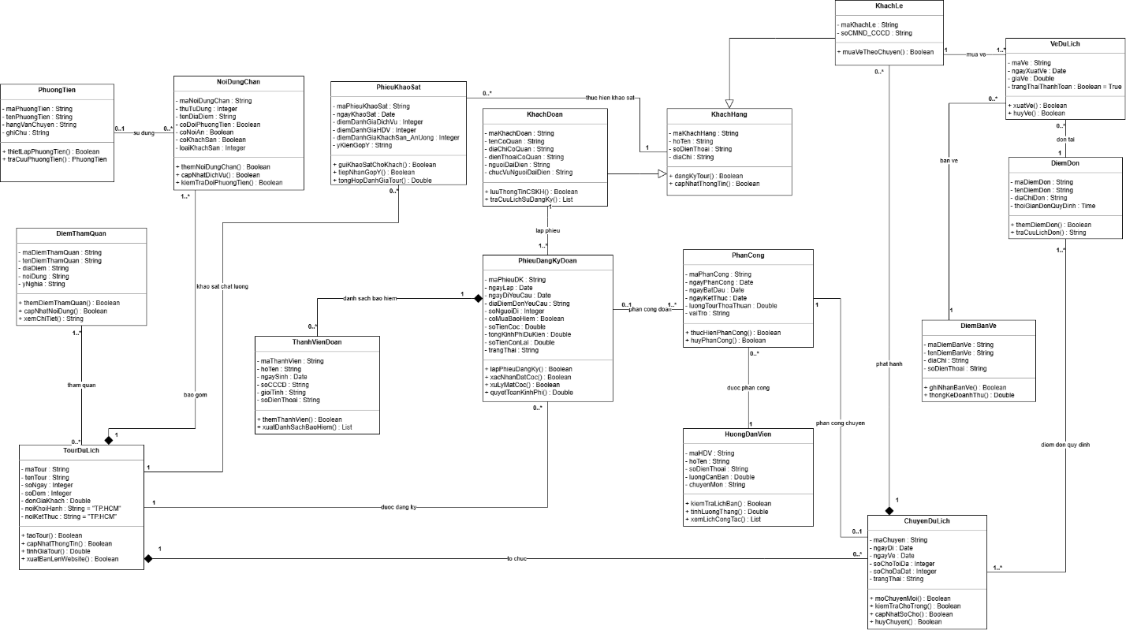

Câu 3.
Hãy xác định các Actor và các Use Case tổng quát có trong mô tả trên. Sử dụng StarUML, vẽ …
→ Nhập bài làm / chèn ảnh mô hình tại đây…
3.1. DANH SÁCH CÁC TÁC NHÂN VÀ HỆ THỐNG NGOÀI
3.1.1. Tác nhân nội bộ
- Nhân viên Bán vé / Tư vấn
  - Tra cứu thông tin tour, lịch khởi hành cho khách.
  - Tiếp nhận yêu cầu đăng ký tour của khách lẻ và khách đoàn.
  - Lập phiếu đăng ký tour theo đoàn, tiếp nhận danh sách mua bảo hiểm.
  - Xuất vé tour cho khách lẻ.
  - Thu tiền đặt cọc (khách đoàn) và thu $100\%$tiền vé ngay (khách lẻ).
- Nhân viên Điều hành tour
  - Quản lý thông tin tour (mã tour, tên tour, số ngày, số đêm, đơn giá).
  - Quản lý lộ trình: nơi dừng chân (đổi phương tiện, ăn, ở, sao khách sạn) và phương tiện di chuyển.
  - Quản lý điểm tham quan (mã số, tên, địa điểm, nội dung, ý nghĩa).
  - Mở và quản lý chuyến đi định kỳ cho khách lẻ; quản lý điểm đón quy định, điểm bán vé.
  - Phân công hướng dẫn viên (HDV) cho các tour/chuyến (tự động kiểm tra chống trùng chéo lịch).
  - Đẩy dữ liệu tour để quảng bá lên Website công ty.
- Hướng dẫn viên du lịch
  - Tra cứu lịch phân công công tác cá nhân.
  - Nhận bàn giao đoàn/chuyến đi và thực hiện dẫn tour theo lịch trình.
  - Hỗ trợ phát phiếu khảo sát và tiếp nhận góp ý từ khách sau chuyến đi.
- Nhân viên Kế toán
  - Quản lý, theo dõi các khoản thu tiền cọc của khách đoàn.
  - Thực hiện quyết toán kinh phí với khách đoàn sau khi kết thúc tour.
  - Xử lý tịch thu tiền cọc trong trường hợp khách đoàn hủy chuyến.
  - Tổng hợp các tour HDV đã hoàn thành và tính lương tháng cho HDV ($\text{Lương CB}+\text{Lương tour}$).
- Bộ phận Chăm sóc khách hàng
  - Quản lý, lưu trữ và khai thác dữ liệu khách đoàn trên máy tính (CRM) phục vụ liên lạc, chăm sóc lâu dài.
  - Phát hành/gửi phiếu khảo sát chất lượng dịch vụ cho khách hàng sau khi kết thúc tour.
  - Tiếp nhận ý kiến đóng góp, tổng hợp và lập báo cáo đánh giá chất lượng tour.
- Quản trị viên
  - Quản lý tài khoản người dùng và phân quyền sử dụng hệ thống (RBAC).
  - Cấu hình các tham số danh mục hệ thống.
  - Thực hiện sao lưu (Backup) và phục hồi (Restore) dữ liệu hệ thống.

3.1.2. Tác nhân bên ngoài
Khách hàng (Customer - Lớp chung): Tra cứu tour và thực hiện điền phiếu khảo sát chất lượng dịch vụ.
- Khách theo đoàn (Group Customer): Đại diện cơ quan/gia đình ($≥12$ người), đăng ký tour, chọn ngày đi tùy ý, yêu cầu điểm đón, cung cấp danh sách bảo hiểm, đặt cọc và thanh toán quyết toán sau tour.
- Khách lẻ (Individual Customer): Khách cá nhân/bạn bè ($<12$ người), đăng ký theo chuyến cố định của công ty, chọn điểm đón quy định, mua vé và thanh toán tiền vé ngay.

3.1.3. Hệ thống ngoài
- Hệ thống Website công ty (Company Website): Nhận thông tin tour từ hệ thống quản lý để hiển thị thông tin quảng cáo cho khách tham khảo trực tuyến.
- Hệ thống Công ty Bảo hiểm (Insurance Partner System): Nhận danh sách thành viên khách đoàn tham gia tour để xuất hợp đồng bảo hiểm du lịch.
- Hệ thống Dịch vụ Email / SMS (Notification Service): Gửi tin nhắn/email thông báo xác nhận đặt tour, gửi vé điện tử và gửi đường link phiếu khảo sát ý kiến sau tour.

3.2. DANH SÁCH CÁC USE CASE TỔNG QUÁT
Mã UC | Tên Use Case | Actor chính thực hiện
UC01 | Quản lý người dùng & phân quyền | Quản trị viên (System Admin)
UC02 | Cấu hình danh mục hệ thống | Quản trị viên (System Admin)
UC03 | Sao lưu & phục hồi dữ liệu | Quản trị viên (System Admin)
UC04 | Quản lý thông tin Tour du lịch | NV Điều hành tour
UC05 | Quản lý Nơi dừng chân & Phương tiện | NV Điều hành tour
UC06 | Quản lý Điểm tham quan (di tích, danh thắng) | NV Điều hành tour
UC07 | Đồng bộ & Quảng bá Tour lên Website | NV Điều hành tour, Hệ thống Website
UC08 | Quản lý Chuyến du lịch định kỳ (khách lẻ) | NV Điều hành tour
UC09 | Tra cứu thông tin Tour & Lịch chuyến đi | Khách hàng, NV Bán vé
UC10 | Lập phiếu đăng ký tour theo đoàn | Khách đoàn, NV Bán vé
UC11 | Lập danh sách thành viên mua bảo hiểm | Khách đoàn, NV Bán vé, Hệ thống Bảo hiểm
UC12 | Bán vé du lịch cho khách lẻ | Khách lẻ, NV Bán vé
UC13 | Quản lý thông tin Hướng dẫn viên | NV Điều hành tour
UC14 | Phân công HDV dẫn tour | NV Điều hành tour
UC15 | Kiểm tra xung đột lịch trình HDV | NV Điều hành tour (Include từ UC14)
UC16 | Tra cứu lịch công tác của HDV | Hướng dẫn viên
UC17 | Thu tiền đặt cọc đoàn | NV Bán vé, Kế toán (Include từ UC10)
UC18 | Thu tiền vé khách lẻ | NV Bán vé (Include từ UC12)
UC19 | Xử lý hủy tour (tịch thu tiền cọc) | Kế toán (Extend từ UC10)
UC20 | Quyết toán kinh phí tour đoàn sau chuyến | Khách đoàn, Kế toán
UC21 | Tính lương tháng Hướng dẫn viên | Kế toán
UC22 | Quản lý & Khai thác dữ liệu khách đoàn | Bộ phận CSKH (Include từ UC10)
UC23 | Gửi phiếu khảo sát chất lượng sau tour | Bộ phận CSKH, HDV, Dịch vụ Email/SMS
UC24 | Điền phiếu khảo sát & đóng góp ý kiến | Khách hàng (Đoàn/Lẻ)
UC25 | Tổng hợp & Báo cáo chất lượng tour | Bộ phận CSKH
UC26 | Gửi thông báo vé / link khảo sát | Dịch vụ Email / SMS

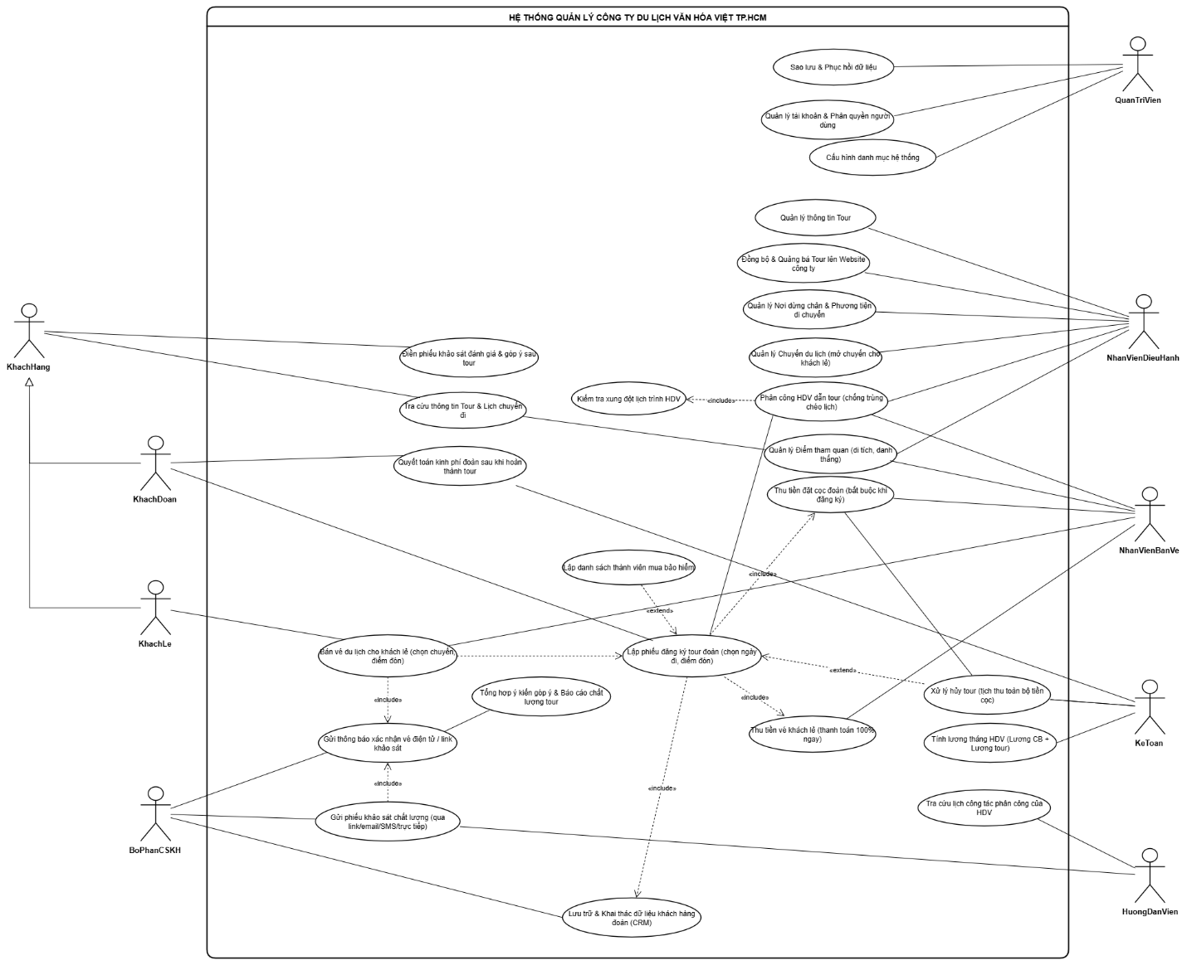

Câu 4.
Vẽ Use Case Diagram phân rã chi tiết hoạt động từ lúc khách đăng ký tour (theo đoàn hoặc t…
→ Nhập bài làm / chèn ảnh mô hình tại đây…
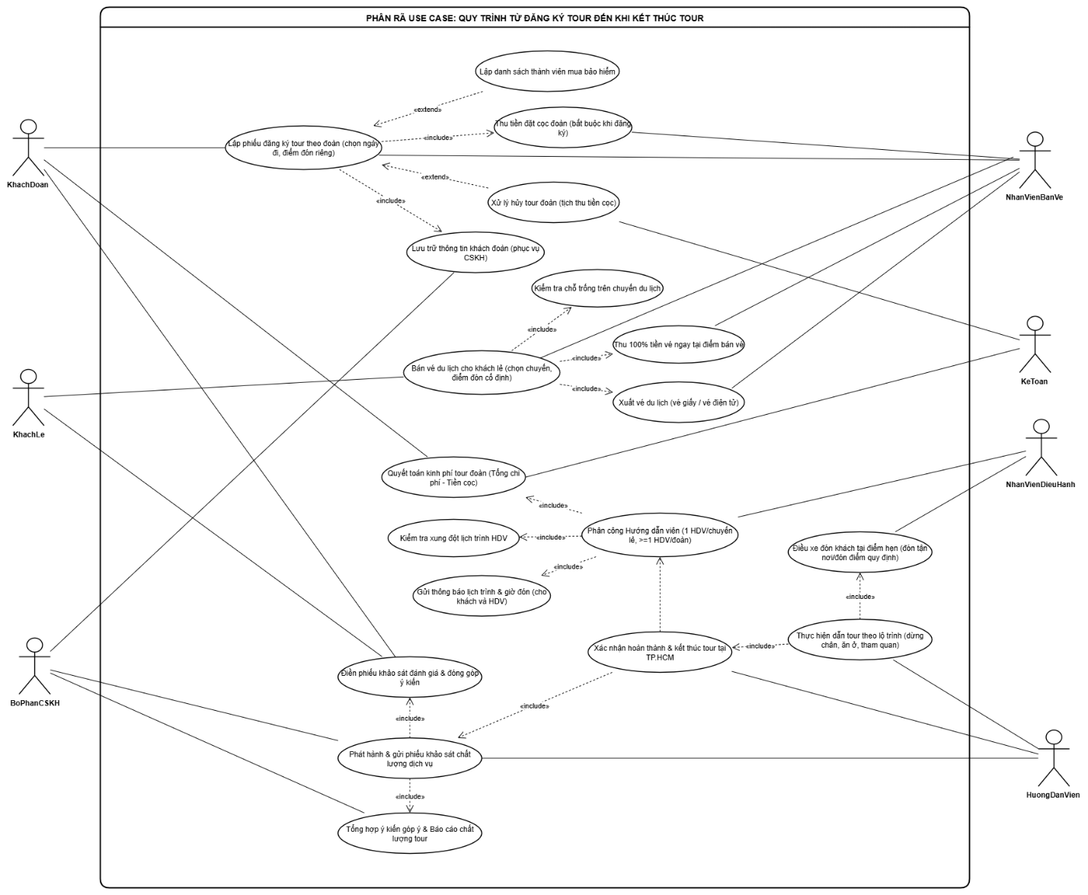

Câu 5.
Vẽ Activity Diagram cho Câu 4 ở trên. Lưu lại mô hình với tên file phù hợp.
→ Nhập bài làm / chèn ảnh mô hình tại đây…
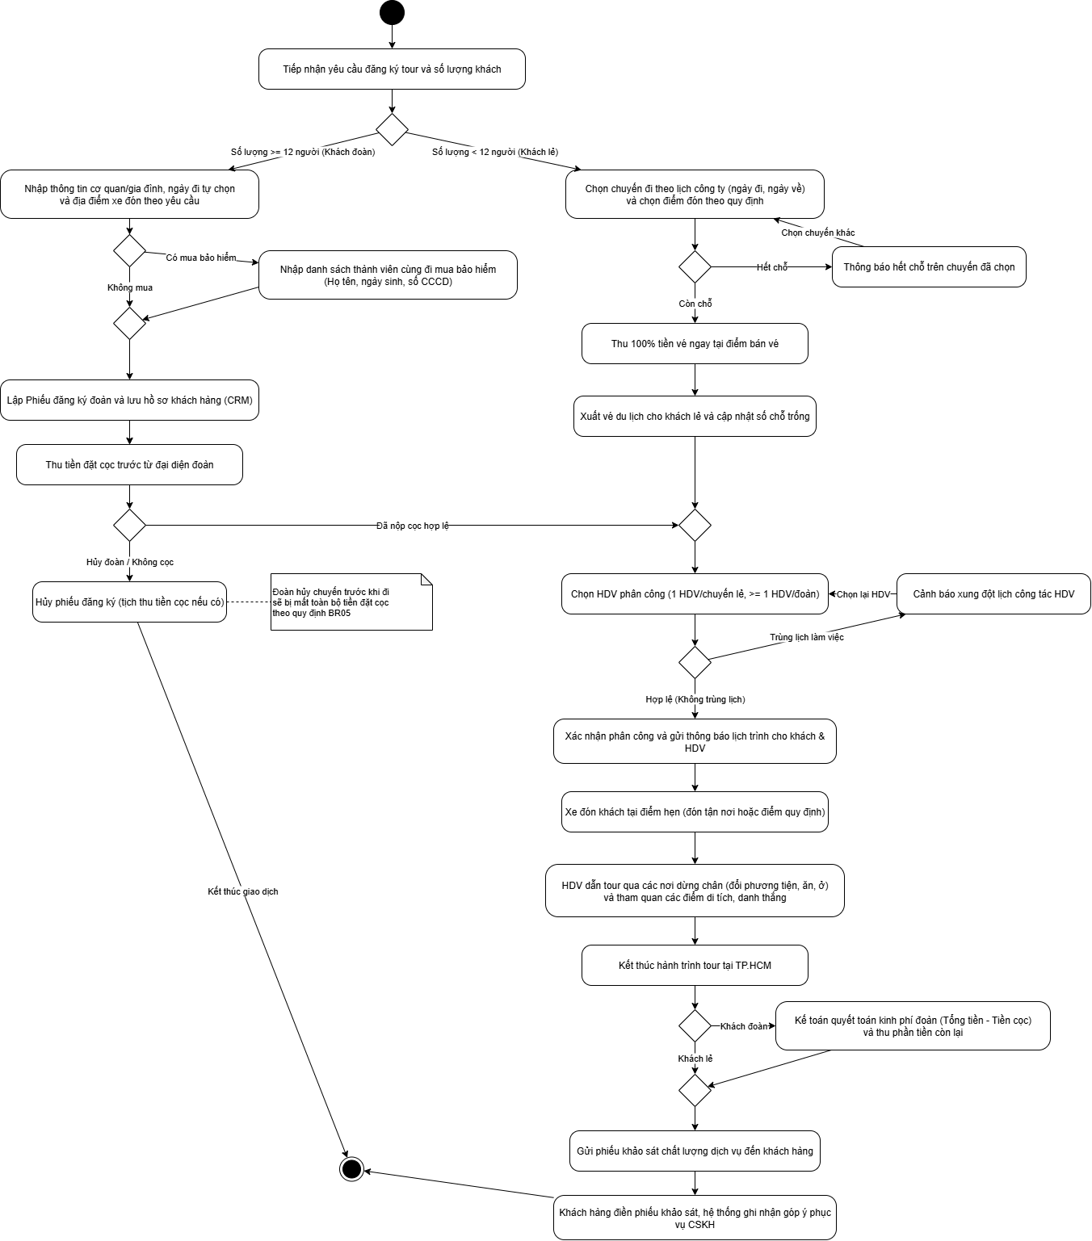

Sơ đồ Activity “BanVeKhachLe”
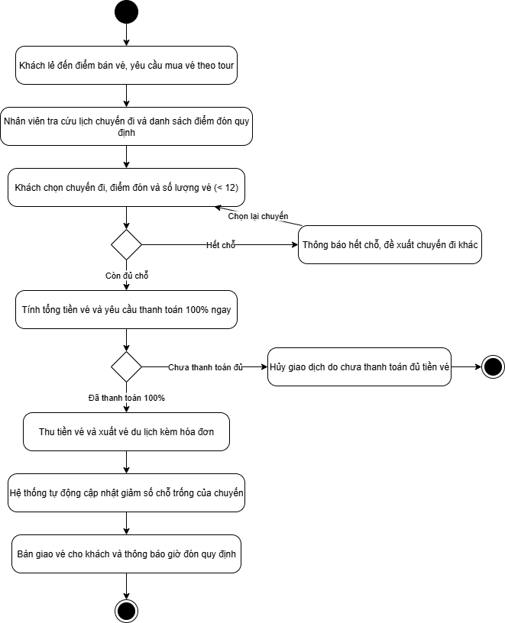

Sơ đồ Activity “KhaoSatSauTour”
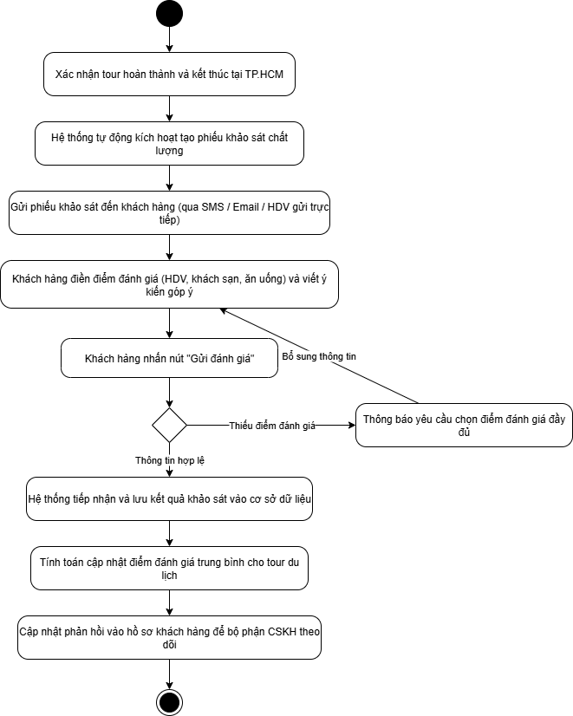

Câu 6.
Vẽ Sequence Diagram cho nghiệp vụ “Lập phiếu đăng ký” tour du lịch theo đoàn.
→ Nhập bài làm / chèn ảnh mô hình tại đây…
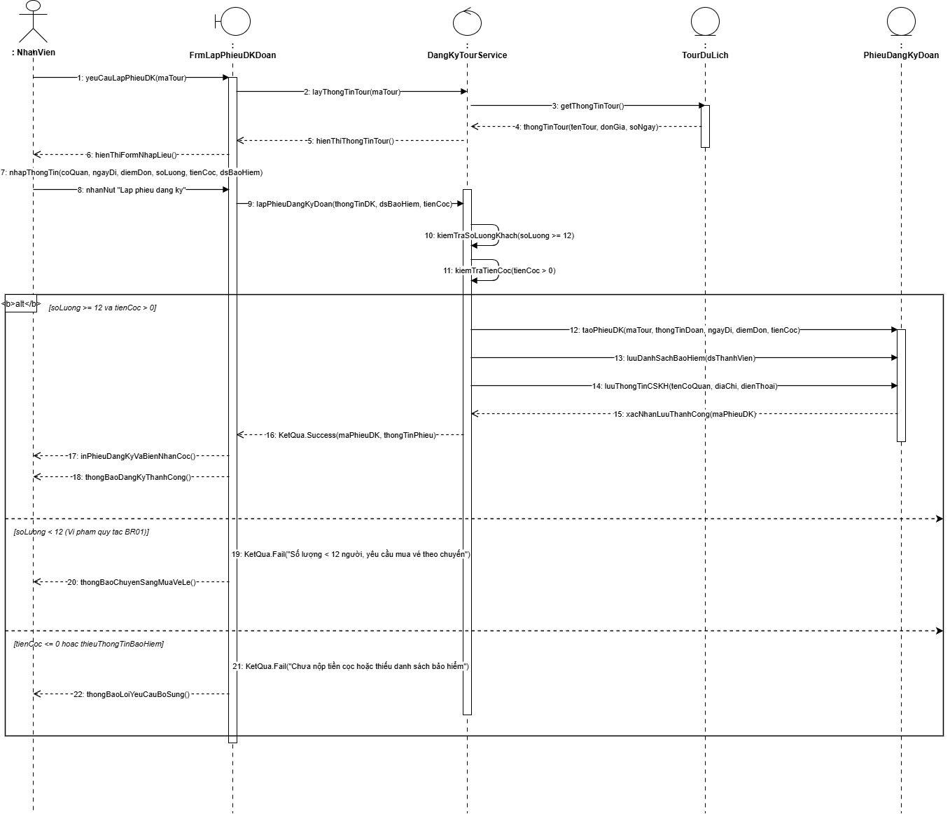

Sơ đồ Sequence “BanVeKhachLe”

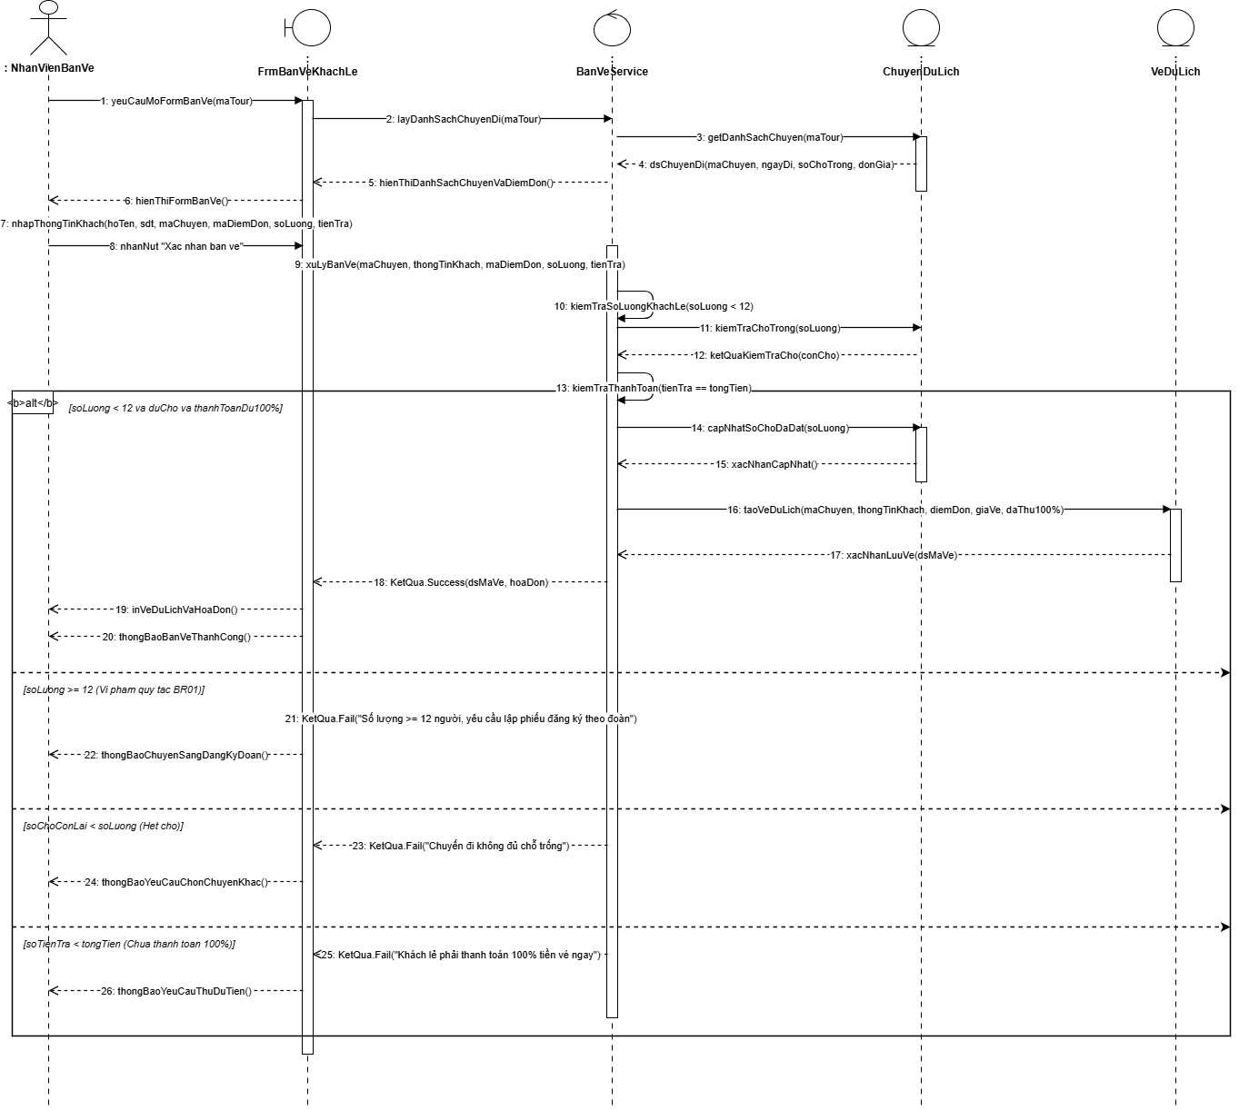

Sơ đồ Sequence “PhanCongHDV”

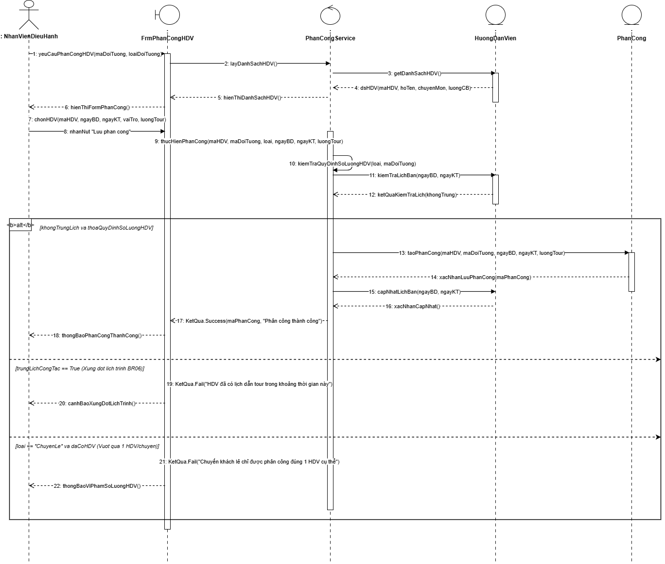

4. THIẾT KẾ CƠ SỞ DỮ LIỆU
4.1. Sơ đồ ERD
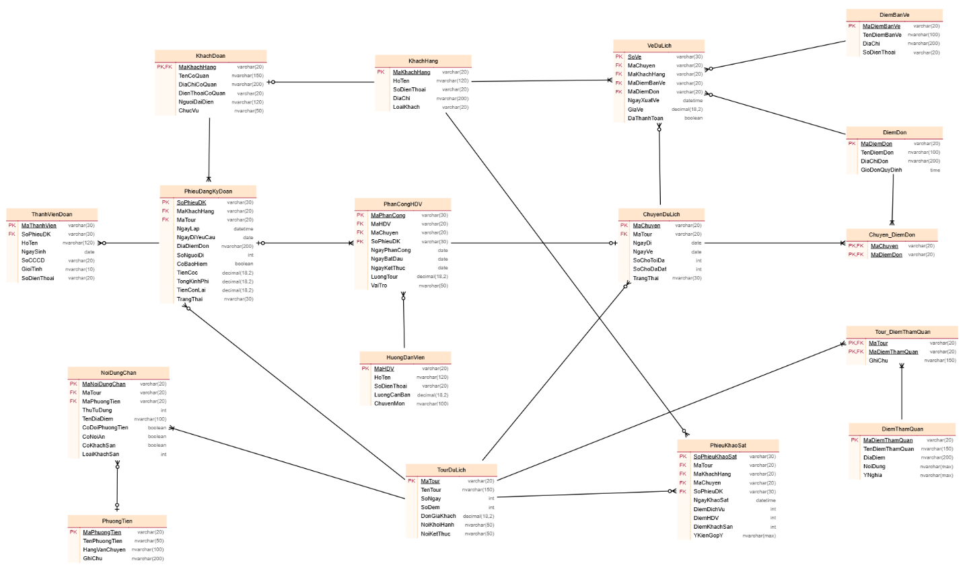

4.2. Danh sách các bảng
STT | Tên bảng | Khóa chính (PK)
1 | TourDuLich | MaTour
2 | NoiDungChan | MaNoiDungChan
3 | PhuongTien | MaPhuongTien
4 | DiemThamQuan | MaDiemThamQuan
5 | TourDiemThamQuan | MaTour, MaDiemThamQuan
6 | ChuyenDuLich | MaChuyen
7 | DiemDon | MaDiemDon
8 | ChuyenDiemDon | MaChuyen, MaDiemDon
9 | DiemBanVe | MaDiemBanVe
10 | KhachHang | MaKhachHang
11 | KhachDoan | MaKhachHang
12 | PhieuDangKyDoan | SoPhieuDK
13 | ThanhVienDoan | MaThanhVien
14 | VeDuLich | MaVe
15 | HuongDanVien | MaHDV
16 | PhanCongHDV | MaPhanCong
17 | PhieuKhaoSat | SoPhieuKhaoSat

5. KIẾN TRÚC VÀ HỆ THỐNG FORM

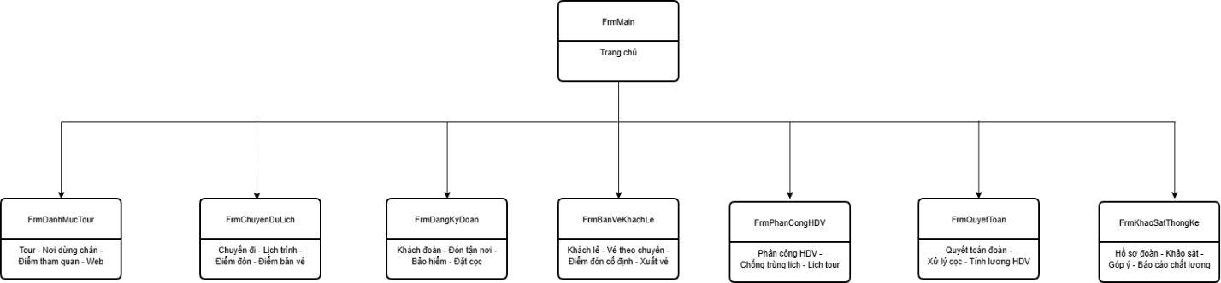

Sơ đồ điều hướng hệ thống Form.

Form | Actor chính | Mục đích
FrmMain | Tất cả nhân viên | Trang chủ / Điều hướng trung tâm.
FrmDanhMucTour | NV Điều hành | Tour - Nơi dừng chân - Điểm tham quan - Website.
FrmChuyenDuLich | NV Điều hành | Chuyến đi - Lịch trình - Điểm đón - Điểm bán vé.
FrmDangKyDoan | NV Bán vé | Khách đoàn - Đón tận nơi - Bảo hiểm - Đặt cọc.
FrmBanVeKhachLe | NV Bán vé | Khách lẻ - Bán vé theo chuyến - Điểm đón cố định - Xuất vé.
FrmPhanCongHDV | NV Điều hành / HDV | Phân công HDV - Chống trùng lịch - Lịch công tác.
FrmQuyetToan | Kế toán | Quyết toán kinh phí - Xử lý cọc - Tính lương HDV.
FrmKhaoSatThongKe | CSKH / Quản lý | Hồ sơ đoàn - Khảo sát dịch vụ - Góp ý - Báo cáo chất lượng.

FrmMain
FrmDanhMucTour

FrmChuyenDuLich

FrmDangKyDoan

FrmBanVeKhachLe

FrmPhanCongHDV

FrmQuyetToan

FrmKhaoSatThongKe

6. THIẾT KẾ GIAO DIỆN
FrmMain
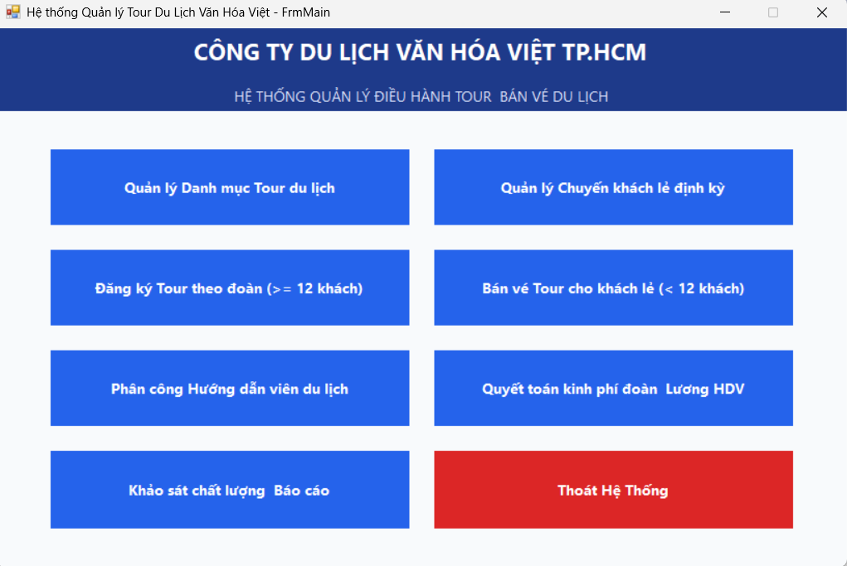
FrmDanhMucTour
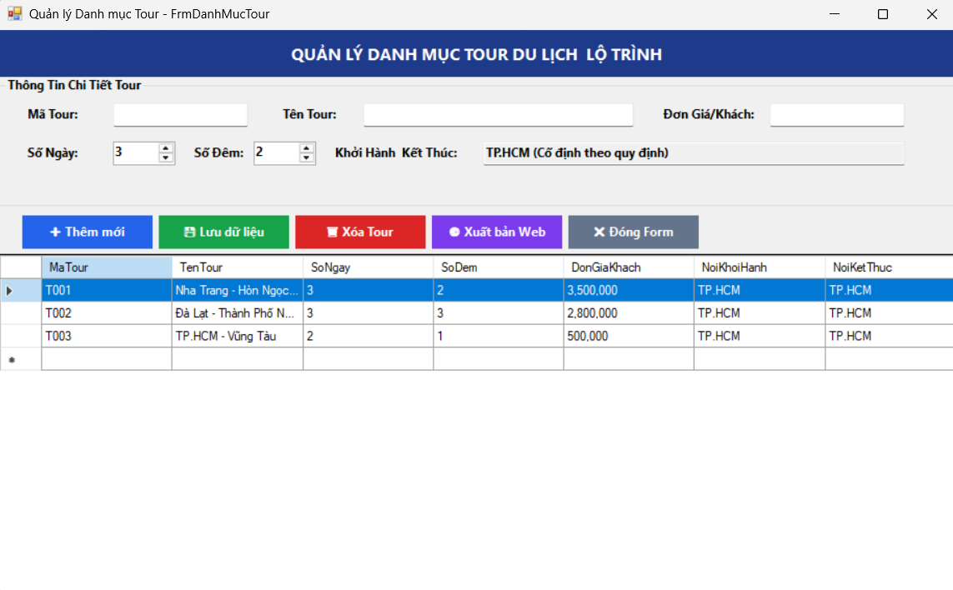

FrmChuyenDuLich
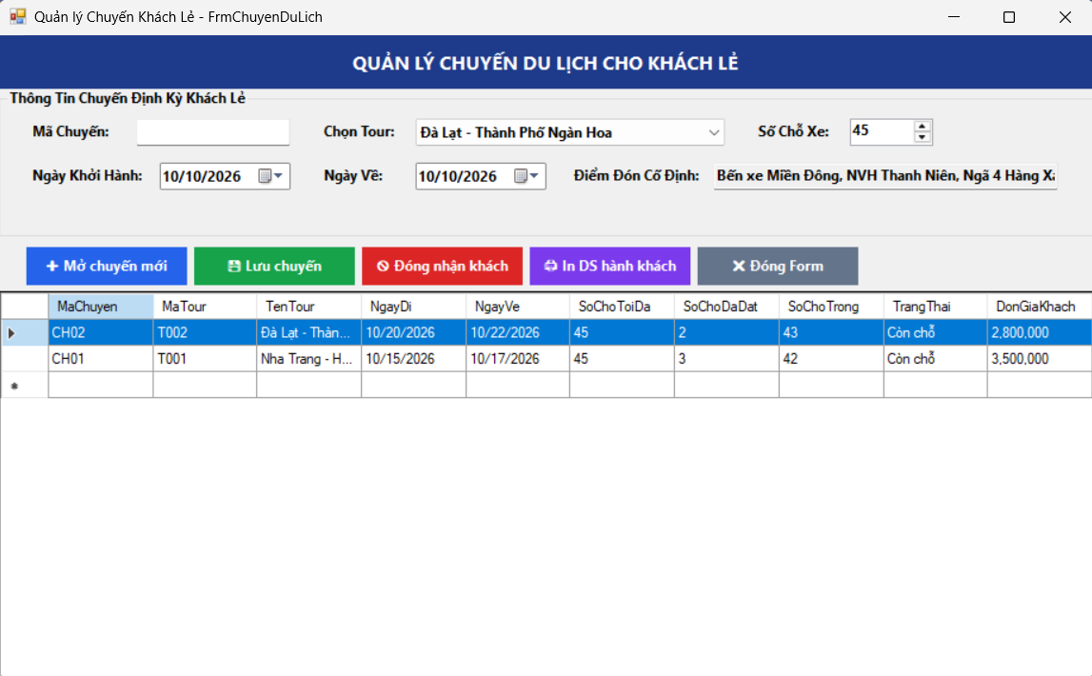

FrmDangKyDoan
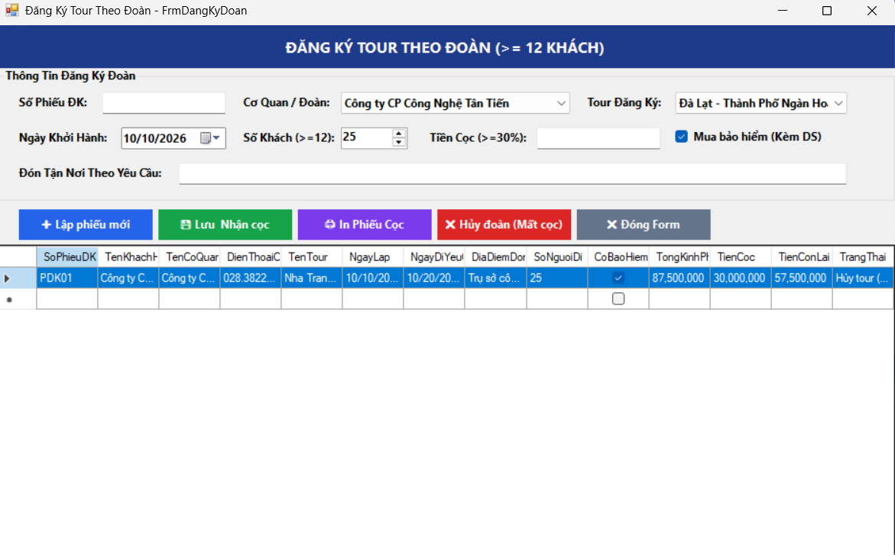

FrmBanVeKhachLe
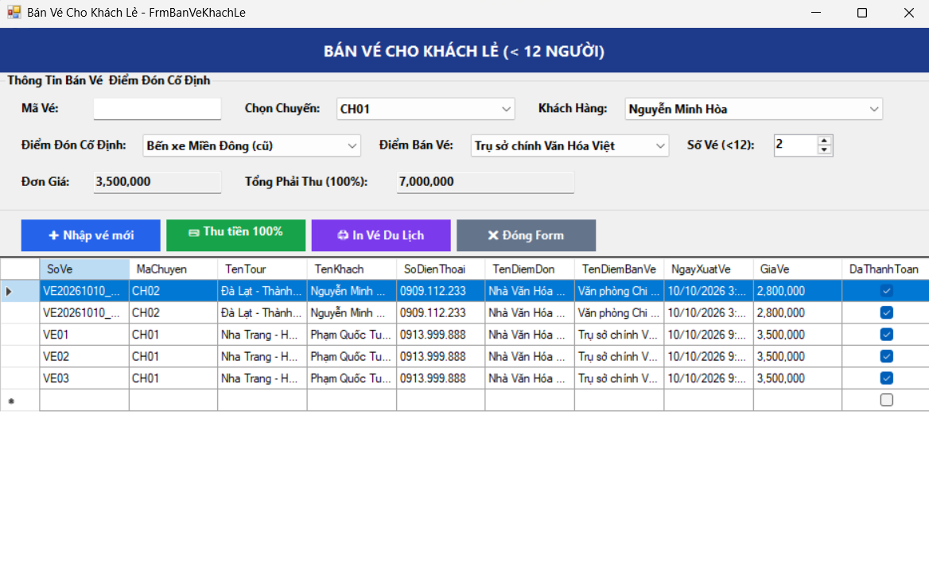

FrmPhanCongHDV
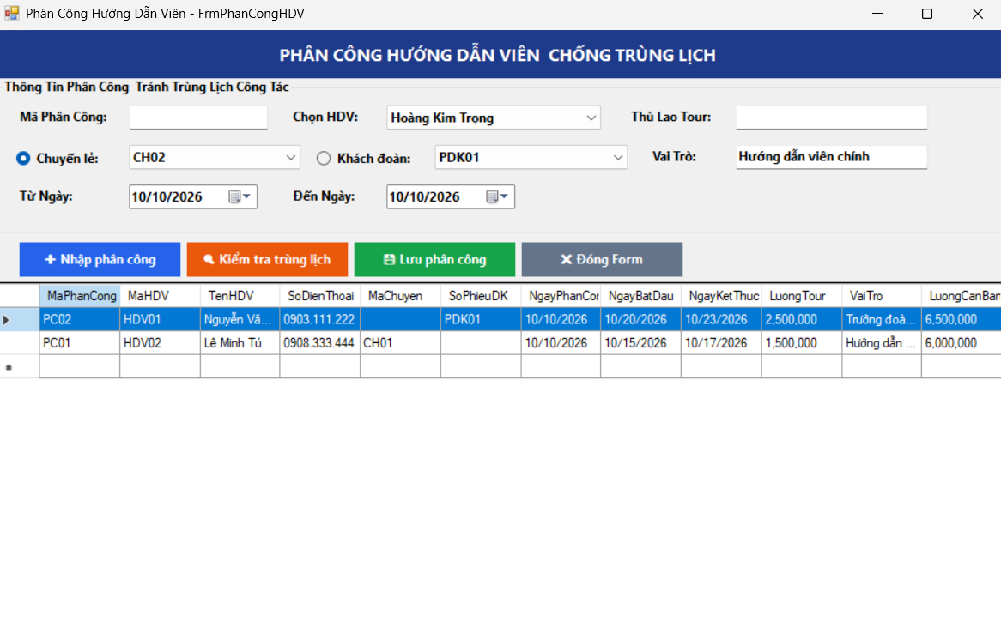

FrmQuyetToan
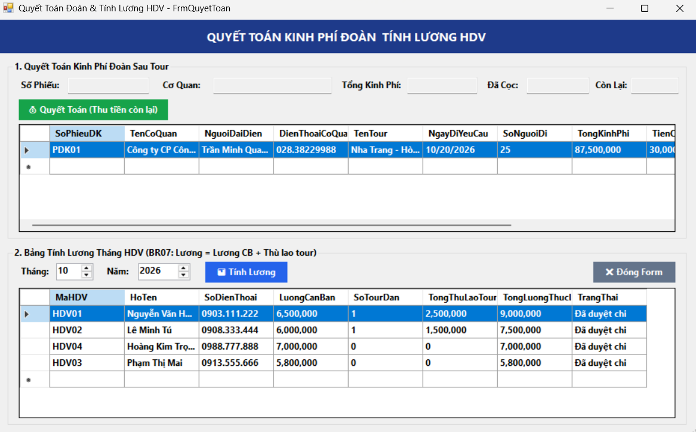

FrmKhaoSatThongKe
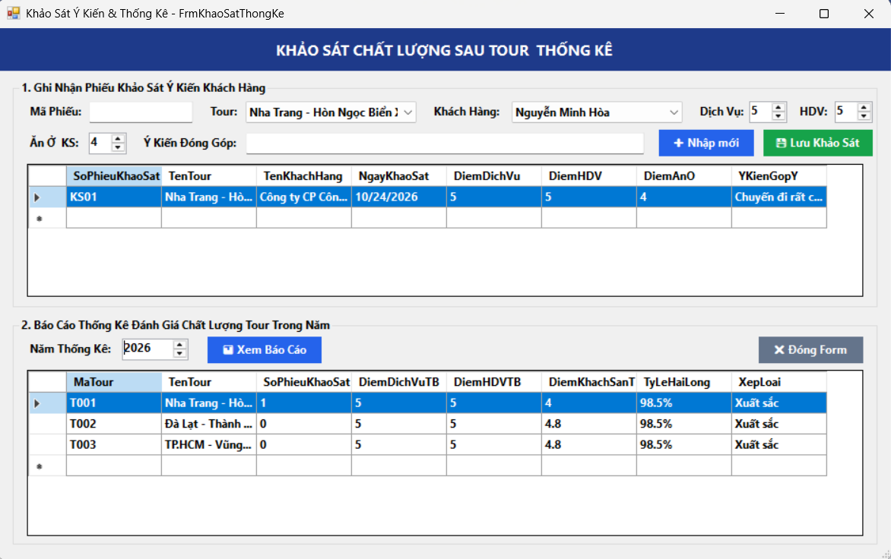

7. KIỂM THỬ TỔNG THỂ HỆ THỐNG
Test Case Tải & Hiệu Năng
Test Case ID | Kịch bản kiểm thử | Mô phỏng tải (Load Profile) | Tiêu chí chấp nhận (Pass Criteria) | Rủi ro phát hiện
TC_PERF_01 | Bán vé đồng thời dịp cao điểm (Race Condition - Overbooking) | 50 nhân viên bán vé tại các chi nhánh cùng gửi yêu cầu mua vé cho 1 chuyến chỉ còn đúng 5 chỗ trống. | • Đúng 5 vé được ghi nhận thành công.  • 45 yêu cầu còn lại nhận thông báo hết chỗ.  • Tuyệt đối không xảy ra bán vượt số chỗ (Overbooking). | Dữ liệu bất đồng bộ nếu không dùng Transaction Isolation hoặc khóa bi-quan (Pessimistic Lock).
TC_PERF_02 | Tra cứu lịch rảnh HDV đồng thời | 100 điều hành viên đồng thời lọc tìm HDV rảnh trong khoảng thời gian lễ 30/04 - 01/05 trên CSDL có 5,000 lượt phân công. | • Thời gian phản hồi: Response Time $<0.8$giây.  • CPU SQL Server $<60\%$. | Quét toàn bảng (Table Scan) nếu thiếu chỉ mục IX_PhanCongHDV_LichBan.
TC_PERF_03 | Tải nhập danh sách đoàn đông (Batch Insert) | Một đoàn khách 300 người của công ty lớn nộp danh sách mua bảo hiểm (300 bản ghi ThanhVienDoan). | • Thời gian lưu trọn gói: $<2$giây.  • Toàn bộ 300 thành viên được thêm đầy đủ. | Giao dịch treo lâu gây timeout nếu insert từng dòng không dùng SqlBulkCopy / Batch Query.
TC_PERF_04 | Tính lương toàn bộ HDV cuối tháng | Hệ thống tính lương cho 200 HDV cùng lúc với 1,500 lượt dẫn tour trong tháng. | • Thời gian kết xuất bảng lương: $<1.5$giây.  • Dữ liệu số tiền chính xác $100\%$. | Query lặp N+1 nếu không group by trực tiếp trên SQL.

Test Case Bảo Mật
Test Case ID | Loại kiểm thử | Kỹ thuật tấn công / Kịch bản | Dữ liệu đầu vào giả lập | Kết quả mong đợi
TC_SEC_01 | SQL Injection (SQLi) | Tấn công qua ô tìm kiếm / ô nhập mã trên giao diện Form WinForms | Nhập: ' OR '1'='1' -- hoặc '; DROP TABLE VeDuLich; -- vào ô Tìm kiếm Tour hoặc Mã vé | Hệ thống an toàn nhờ sử dụng 100% SqlParameter. Ký tự lạ được xem như chuỗi text bình thường, không làm lộ dữ liệu hay drop bảng.
TC_SEC_02 | Phân quyền truy cập (RBAC) | Nhân viên Bán vé thử truy cập vào chức năng Tính lương HDV hoặc Sửa đơn giá Tour | Đăng nhập tài khoản Role NhanVienBanVe, cố mở FrmQuyetToan | Hệ thống chặn mở Form hoặc vô hiệu hóa (Enabled = false) các nút nhạy cảm. Chỉ Role KeToan / Admin mới được xem lương.
TC_SEC_03 | Can thiệp số tiền thanh toán (Data Tampering) | Người dùng cố tình nhập số tiền cọc hoặc giá vé là 0 hoặc số âm để trục lợi | Nhập Tiền cọc = -10,000,000 hoặc chỉnh cờ DaThanhToan = 0 | Ràng buộc Check Constraint trên SQL Server (CHECK(TienCoc >= 0), CHECK(DaThanhToan = 1)) lập tức từ chối và rollback giao dịch.
TC_SEC_04 | Toàn vẹn khóa ngoại (Referential Integrity) | Thử xóa dữ liệu Master khi đang có giao dịch phát sinh | Gửi lệnh xóa Khách hàng đang có Phiếu đăng ký đoàn hoặc Vé du lịch chưa đi | SQL Server từ chối bằng Foreign Key Constraint, không để xảy ra dữ liệu mồ côi (Orphan records).
TC_SEC_05 | Bảo mật chuỗi kết nối CSDL (Connection String Protection) | Xem trộm chuỗi kết nối trong tập tin cấu hình App.config | Mở trực tiếp file App.config | Chuỗi kết nối sử dụng Integrated Security=True (Windows Authentication) hoặc được mã hóa bằng aspnet_regiis (RSA Protected Configuration).

Test Case Đơn Vị
Unit Test ID | Phương thức kiểm thử | Giá trị đầu vào (Inputs) | Biên kiểm thử | Kỳ vọng (Assert)
UT_DOAN_01 | DangKyDoanService.LapPhieuDangKyDoan | soNguoiDi = 11 | Cận dưới biên BR01 | ThanhCong == false, lỗi số lượng $<12$.
UT_DOAN_02 | DangKyDoanService.LapPhieuDangKyDoan | soNguoiDi = 12 | Đúng biên BR01 | ThanhCong == true.
UT_DOAN_03 | DangKyDoanService.LapPhieuDangKyDoan | tongKinhPhi = 100tr, tienCoc = 29.9tr | Cận dưới biên cọc 30% | ThanhCong == false, lỗi cọc $<30\%$.
UT_DOAN_04 | DangKyDoanService.LapPhieuDangKyDoan | tongKinhPhi = 100tr, tienCoc = 30.0tr | Đúng biên cọc 30% | ThanhCong == true.
UT_VE_01 | BanVeKhachLeService.BanVeKhachLe | soLuongVe = 12 | Vượt biên lẻ BR01 | ThanhCong == false, không được $≥12$vé.
UT_VE_02 | BanVeKhachLeService.BanVeKhachLe | soLuongVe = 11 | Cận trên biên lẻ BR01 | ThanhCong == true.
UT_HDV_01 | PhanCongHDVService.KiemTraTrungLich | Ngày gán lồng trong khoảng tour đã có | Overlap (16/10 - 17/10 trùng 15/10 - 18/10) | ThanhCong == false, báo lỗi trùng lịch BR06.
UT_HDV_02 | PhanCongHDVService.KiemTraTrungLich | Ngày gán hoàn toàn sau tour đã có | Disjoint (20/10 - 23/10 so với 15/10 - 18/10) | ThanhCong == true, lịch rảnh.

